Diagramme étiqueté

Nom : _____________________________________ Date : __________________

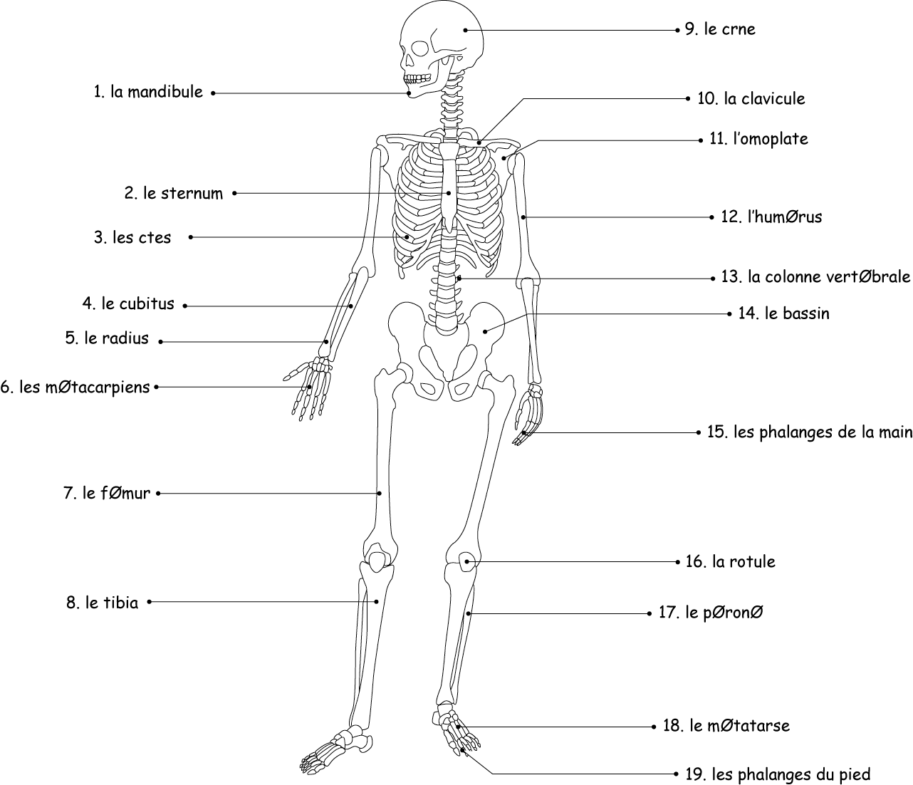
le crâne
l’humérus
la colonne vertébrale
le péroné
le métatarse
le fémur
les métacarpiens

